# **废弃物入库网上申请流程**

1.登录实验室综合管理平台，在危化品栏目中选择废弃物管理。

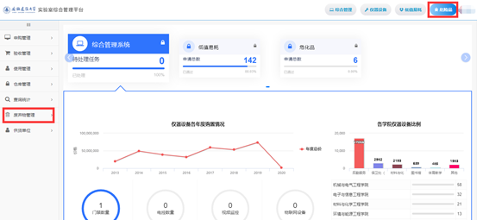

 2.在废弃物登记中，点击废弃物登记。废弃物登记时必须提前在个人中心中完善个人信息，否则无法进行登记。

|  |  |
| --- | --- |
|  |  |
|  |  |

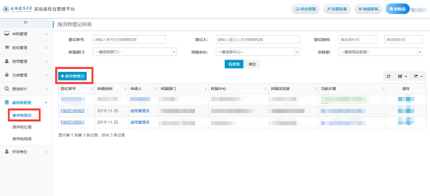

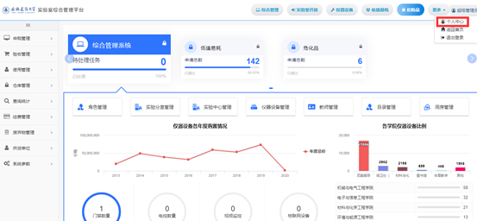

3.详细填写废弃物信息，尤其是有害成分一栏。多种类型废弃物填写时，可选择“增加”进行添加。填写完成后点击保存。

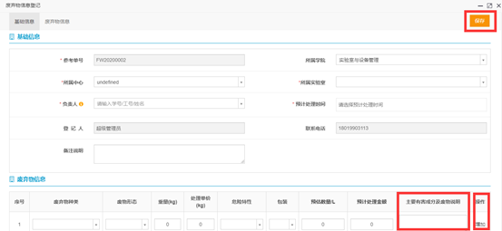

 4.保存后，在废弃物登记处点击提交或者修改，一旦提交后则无法修改或删除。

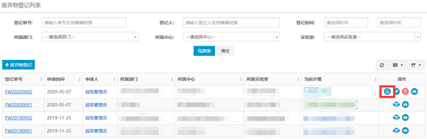

5.待审批通过后，联系暂存柜管理员和实验室与设备管理处，检查称重后存入暂存柜。